**МИНОБРНАУКИ РОССИИ**

**САНКТ-ПЕТЕРБУРГСКИЙ ГОСУДАРСТВЕННЫЙ**

**ЭЛЕКТРОТЕХНИЧЕСКИЙ УНИВЕРСИТЕТ**

**«ЛЭТИ» ИМ. В.И. УЛЬЯНОВА (ЛЕНИНА)**

**Кафедра МО ЭВМ**

**КУРСОВАЯ РАБОТА**

**по дисциплине «Web-технологии»**

**Тема: разработка игры на языке JavaScript.**

| Студент гр. 0383 |  | Пенкин М.В. |
| --- | --- | --- |
| Преподаватель |  | Беляев С.А. |

Санкт-Петербург

2022

**Цель работы.**

Целью данной курсовой работы является создание Web приложения - браузерной 2D игры.

**Постановка задачи.**

Необходимо создать браузерную игру в соответствии с учебным пособием Беляев С.А. «Разработка игр на языке JavaScript». Основные требования:

1. Минимум 2 уровня игры.

2. Реализованы все менеджеры в соответствии с учебным пособием (УП).

3. Есть таблица рекордов.

4. Есть препятствия.

5. Есть «интеллектуальные» противники и «бонусы».

6. Используются tiles с редактором Tiled (www.mapeditor.org) в соответствии с УП.

**Выполнение работы.**

Реализуемая игра представляет собой совокупность уровней, каждый из которых представляет собой двумерное поле, состоящее из клеток, по которым игрок может ходить, и клеток-препятствий. На каждом уровне расставлены враги, бонусы и портал для перехода на следующий уровень. Каждый враг имеет запас очков здоровья, игрок имеет очки здоровья и запас патрон, которыми он может стрелять во врагов. Игрок может перейти на новый уровень при попадании в портал на текущем уровне.

Наполнение каждого уровня игры происходит в редакторе Tiled в соответствии с требованиями.

Ниже будут описаны основные реализованные менеджеры программы.

Менеджер карты - class MapManager - отвечает за считывание json файла карты игры и изображений с тайлами, производит отрисовку карты.

Менеджер спрайтов - class SpriteManager - отвечает за считывание атласа(json-файла с информацией) о спрайтах и изображения с ними, производит отрисовку спрайтов.

Менеджер звуков - class SoundManager - отвечает за считывание звуковых файлов и за проигрывание звуков в игре.

Менеджер физики объектов - class PhysicManager - отвечает за правильное перемещение игровых персонажей.

Менеджер событий - class EventManager - отвечает за обработку нажатий клавиш управления во время игры и вызова выполнения соответствующих действий.

Менеджер игры - class GameManager - отвечает за загрузку всех необходимых менеджеров для игры, постоянное обновление состояния игры, обработку переходов на новый уровень и обработку конца игры. В методе обновления происходит отрисовка одного кадра игры: отрисовываются карта и объекты, попадающие в зону отображения и интерфейс - полосы, отображающие оставшееся количество очков здоровья и энергии игрока, и количество подобранных игроком бонусов.

Объекты игры реализованы в следующих классах:

Class Entity - общий класс, от которого наследуются все остальные классы объектов игры. Хранит информацию, имеющуюся у всех объектов - координаты на карте, очки здоровья; и имеет методы, отвечающие за отрисовку объекта и за его уничтожение.

Class Player - класс наследник Entity, отвечающий за хранение состояния игрока.

Class Spider - класс наследник Entity, отвечающий за хранение состояния врага. Враг, касаясь игрока, наносит ему урон один раз в единицу времени, задаваемую в отдельном поле класса.

Class Medkit - класс наследник Entity, хранящий информацию о бонусе, восстанавливающем здоровье игрока при его подборе игроком.

Class Ammo - класс, аналогичный Ammo, но связанный с бонусом, восстанавливающим боеприпасы.

Были созданы следующие html страницы:

index.html - страница с информацией об игре, кнопкой начала игры и с полем ввода имени игрока.

main.html - страница с самой игрой.

gameover.html - страница, отображающаяся при гибели игрока с кнопками начала новой игры и начала игры за нового пользователя.

leaderboard.html - страница, отображаемая после прохождения всех уровней, на которой содержится таблица лидеров.

**Демонстрация работы приложения.**

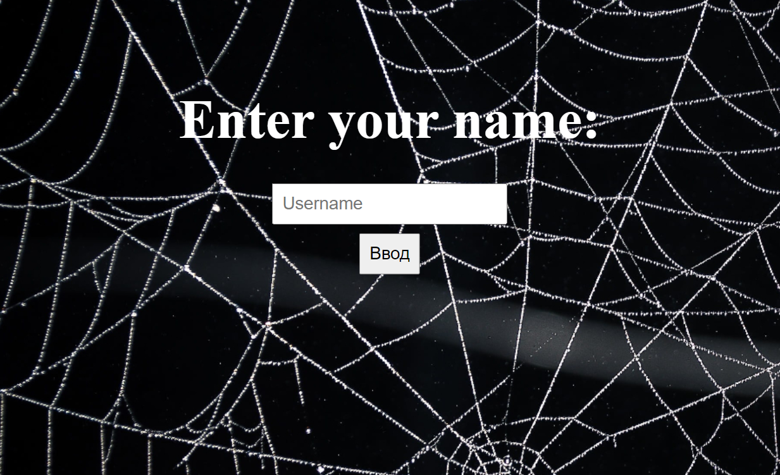

Рисунок 1 - Начальная страница с вводом никнейма игрока

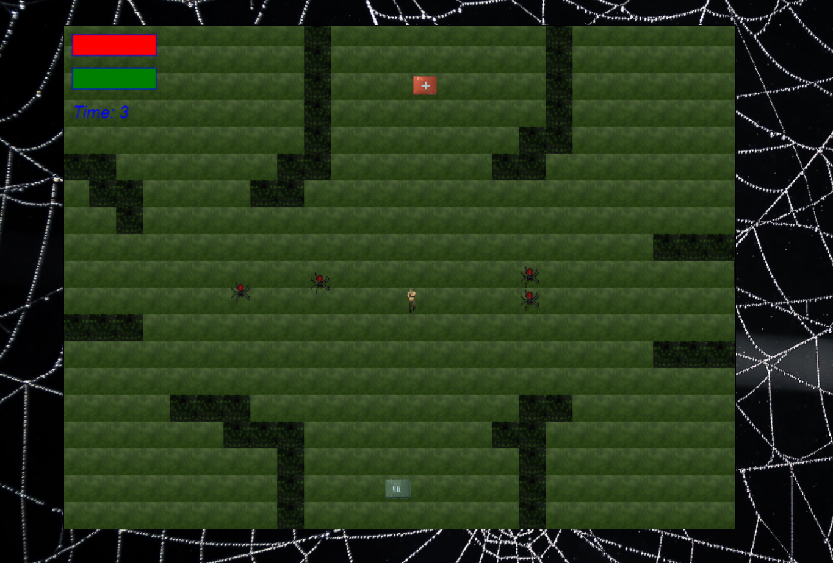

Рисунок 2 - Страница с игрой

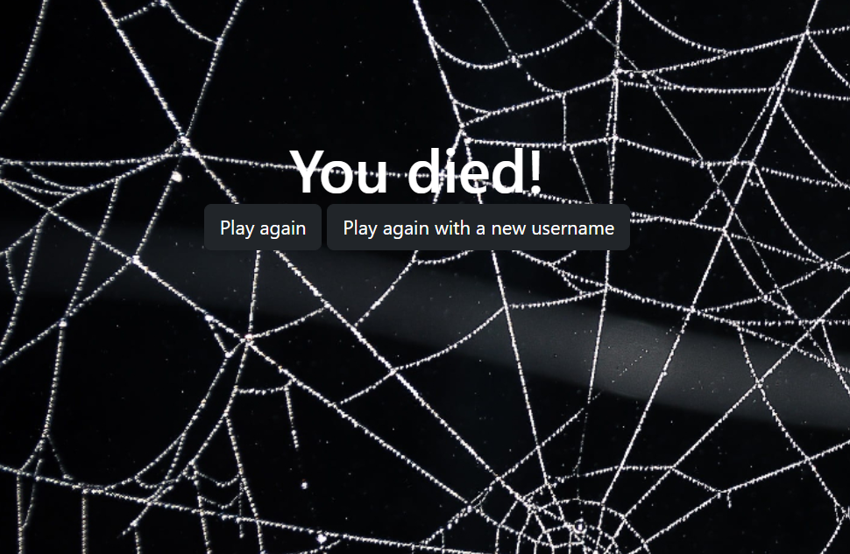

Рисунок 3 - Страница, отображаемая при проигрыше

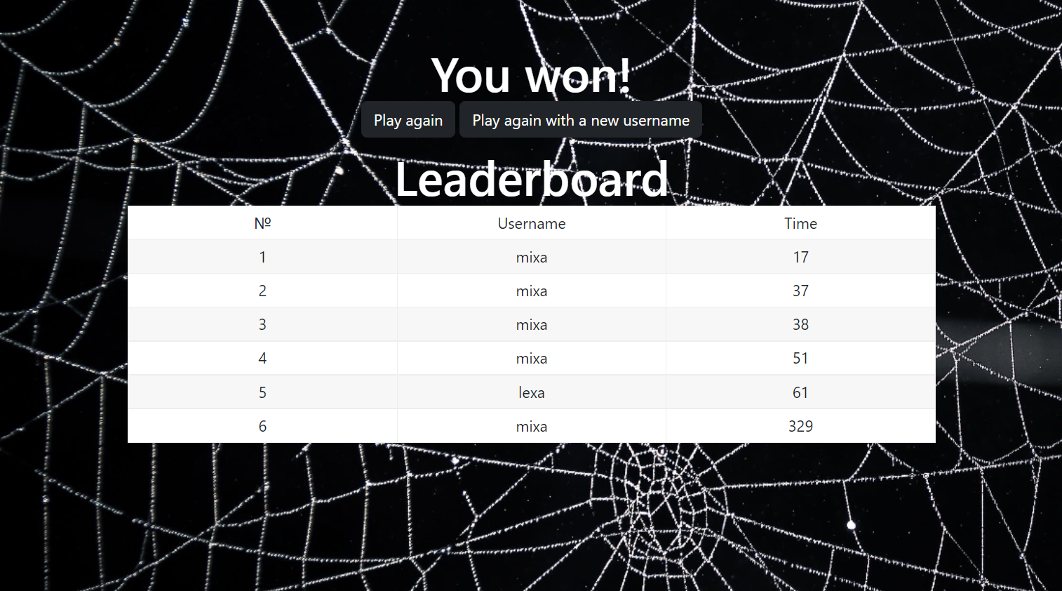

Рисунок 4 - Страница с таблицей рекордов после победы в игре

**Вывод.**

В ходе выполнения данной курсовой работы было реализовано Web приложение, представляющее собой двухмерную игру в браузере.